V 2 – Nachweis von Carbonsäure
Dieser Versuch weist die Carbonsäure in Zitronen nach. Die SuS sollten mit der Thematik der Carbonsäuren und ihrer funktionellen Gruppe vertraut sein. Für die Deutung sollten die SuS außerdem eine Einführung in die Komplexchemie erhalten haben.

Gefahrenstoffe
Verd. Ammoniak-Lösung |  |  | H: 314, 335, 400 |  |  | P: 261, 273, 280, 305+351+338, 310
Calciumchlorid |  |  | H: 319 |  |  | P: 305+351+338

Materialien: Magnetrührer, Becherglas, Filterpapier und Trichter, Indikatorpapier, Spatel

Chemikalien: Zitronensäure, verd. Ammoniak-Lösung, Calciumchlorid

Durchführung: Ca. 20 mL filtrierter Zitronensaft (ohne Kerne und Fruchtfleisch) werden in einem Becherglas mit Ammoniak betropft, bis die Lösung schwach alkalisch ist. Der pH-Wert wird hierfür immer wieder mit Indikatorpapier kontrolliert. Nun werden 3 Spatel Calciumchlorid in dem Zitronensaft gelöst und auf einer Heizplatte bis zum Sieden erhitzt. Der entstehende Niederschlag wird abfiltriert.

Beobachtung: Bei der Erwärmung entsteht ein weißer Niederschlag. Das Filtrat ist klar und nicht mehr trüb wie der Zitronensaft zu Anfang des Experiments.

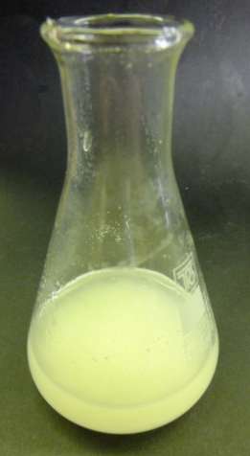
Abb 1: Nachweis von Citronensäure – vor (links) und nach der Erwärmung auf dem Magnetrührer (rechts).
Deutung: An das im Wasser gelöste Calciumhydroxid wird die Citronensäure als Citrat (Salz) gebunden.
In Kälte entsteht ein wasserlöslicher Komplex:
Ca²⁺ + 2 Cit³⁻ [Ca(Cit)₂]⁴⁻
Beim Erhitzen bildet sich Tricalciumcitrat, das ausfällt:
[Ca(Cit)₂]⁴⁻ + 2 Ca²⁺ Ca₃(Cit)₂

Der Ammoniak wird hinzugegeben, um ein basisches Milieu zu erreichen, in dem die Reaktion ablaufen kann.

Entsorgung: Die Citronensäure und das Filtrat über den Abfluss entsorgt werden.

Literatur: I. Kuhn:http://chids.online.uni-marburg.de/dachs/praktikumsprotokolle/PP00-55-Nachweis_von_Carbonsaeuren.pdf (zuletzt besucht: 6.08.2013).

Dieser Versuch kann in Verbindung mit V1 verwendet werden. Nachdem die SuS herausfinden konnten, dass manche Lebensmittel Säuren enthalten, kann mit diesem Versuch gezeigt werden, dass es sich bei der Säure in der Zitrone tatsächlich um Citronensäure handelt. Als Fächerübergriff kann im Biologieunterricht parallel dazu der Citratzyklus behandelt werden, um die Relevanz von Citronensäure zu besprechen.

